Санкт-Петербургский национальный исследовательский университет информационных технологий, механики и оптики
Факультет Программной инженерии и компьютерной техники
Кафедра Информатики, прикладной математики
Дисциплина: Программирование интернет приложений

Лабораторная работа №3
Вариант 21

Группа №Р3217
Работу выполнил:
Хлопков Д.
Преподаватель:
Зинчик A. A.

Санкт-Петербург, 2018 г.
Текст задания:
Написать программу для заданного варианта.
1. Самостоятельно задать пропускные способности дуг и построить максимальный поток в транспортной сети.
2. Найти минимальный разрез сети и проверить справедливость теоремы Форда – Фалкерсона.
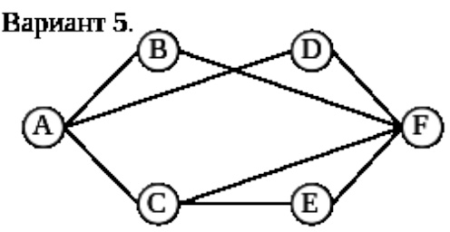

Листинг алгоритма:
package net

- import "errors"

- const INF int = int(^(uint(0))>>1)

- type Net struct{
- vertexes []Vertex
- }

- type Vertex struct{
- childs []Path
- }

- type Path struct{
- to int
- backEdge bool
- flow int
- capacity int
- }

- func CreateNet(vertexesCount int) *Net{
- return &Net{
- vertexes:make([]Vertex, vertexesCount),
- }
- }

- func (net *Net)AddPath(from int, to int, capacity int, twosided bool) error{
- vertexCount := len(net.vertexes)
- if from < 0 || to < 0 || from >= vertexCount || to >= vertexCount{
- return errors.New("No such vertex")
- }
- if from == vertexCount - 1 && !twosided{
- return errors.New("You can't add path to sink")
- }
- if to == 0 && !twosided{
- return errors.New("You can't add path to source")
- }
- if twosided && (from == len(net.vertexes) - 1 || to == 0){
- var temp int
- temp = to
- to = from
- from = temp
- twosided = false
- }
- if twosided && (to == len(net.vertexes) - 1 || from == 0){
- twosided = false
- }
- if net.vertexes[from].childs == nil{
- net.vertexes[from].childs = make([]Path, 0)
- }
- net.vertexes[from].childs = append(net.vertexes[from].childs,
- Path{
- to: to,
- backEdge: false,
- flow: 0,
- capacity:capacity,
- })
- if net.vertexes[to].childs == nil{
- net.vertexes[to].childs = make([]Path, 0)
- }
- backEdge := true
- if twosided {
- backEdge = false
- }
- net.vertexes[to].childs = append(net.vertexes[to].childs,
- Path{
- to: from,
- backEdge: backEdge,
- flow: 0,
- capacity:capacity,
- })
- return nil
- }

- func fillFalse(arr []bool){
- for i:=0; i < len(arr); i++{
- arr[i] = false
- }
- }

- func (net *Net)FordFlakersonAlg() int{
- vertexCount := len(net.vertexes)
- visited := make([]bool, vertexCount)
- fillFalse(visited)
- maxFlow:=0
- itterationResult:=net.dfs(0, INF, visited)
- for itterationResult > 0{
- fillFalse(visited)
- maxFlow+=itterationResult
- itterationResult=net.dfs(0, INF, visited)
- }
- return maxFlow;
- }
- func min(a int, b int) int{
- if a > b {
- return b
- }else {
- return a
- }
- }
- func (net *Net) dfs(u int, Cmin int, visited []bool) int{
- if u == len(net.vertexes) - 1{
- return Cmin
- }
- visited[u] = true
- for i:=0; i < len(net.vertexes[u].childs); i++{
- v := &net.vertexes[u].childs[i]
- if !visited[(*v).to] && (*v).flow < (*v).capacity{
- delta := net.dfs((*v).to, min(Cmin, (*v).capacity - (*v).flow), visited)
- if delta > 0 {
- if !(*v).backEdge{
- (*v).flow+=delta
- }else{
- (*v).flow-=delta
- }
- return delta
- }
- }
- }
- return 0
- }
- func (net *Net)PrintNet() {
- for i:=0; i < len(net.vertexes); i++{
- for j:=0; j < len(net.vertexes[i].childs); j++{
- if !net.vertexes[i].childs[j].backEdge{
- println(i, net.vertexes[i].childs[j].to, net.vertexes[i].childs[j].flow)
- }
- }
- }
- }

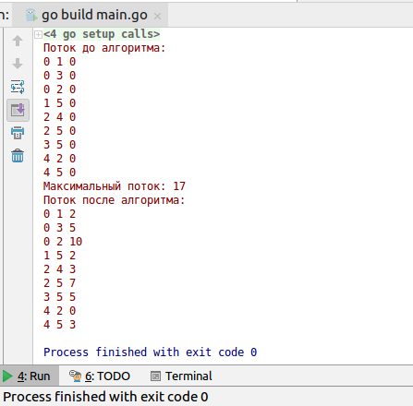

Вывод:
В ходе выполнения лабораторной работы был написан алгоритм Форда-Фалкерсона, который вычисляет максимальный поток в транспортной сети. Была доказана теорема Форда-Фалкерсона которая гласит о том, что максимальный поток равен величине минимального разреза сети.

